**无源无线技术调研报告**

目录

一、 低功耗处理芯片及无线传输技术 2

采用数字温度传感器 2

低功耗ADC转换芯片： 3

低功耗无线传输技术： 4

二、 自发电技术： 12

压电式： 12

压电纳米发电机： 13

摩擦纳米发电机TENG： 13

电磁式。 15

静电式 16

三、 无线供电技术 17

无线充电的四种不同的原理 17

无线充电标准： 18

无线供电产品： 19

四、 无源传感器 20

RF谐振器 20

LC无源无线传感器 21

电磁波反射式传感器 21

声表面波传感器SAW 22

五、 参考资料： 23

**调研目的**：

广泛了解无源无线技术。找到一种技术路线，可以在发动机高温高压恶劣的环境下进行测温，并通过无线传输技术将温度信号传输至接收端或上位机，并使得活塞测温时间不受电源容量限制。

**调研思路**：

从熵增的角度考虑，不可能有一种技术可以使得信号发送（有序）而不产生其它方面的影响（能源消耗）。但是活塞本身处于运动状态，可以凭借活塞运动自发电从而产生电能供处理器和无线传输芯片使用。也可以采用低功耗处理芯片及无线传输技术来延长使用时间。可以采用无线供电技术对电池进行充电，相当于无线扩充电源容量。也可以采用无源测温传感器，利用信号读写器进行温度数据的读写。所以主要从低功耗处理芯片及无线传输技术，自供电技术，无线充电技术，无源传感器技术四个方向进行调研。

## 低功耗处理芯片及无线传输技术

此种技术基本思路与WiFi无线测温技术思路大致相同。但用WiFi测温功耗高的芯片为WiFi传输芯片ESP8266和ADC芯片AD7770。可以将其替换为其它方案或是低功耗芯片。

### 采用数字温度传感器

若要舍弃adc芯片，就要放弃用“热电偶”作为温度传感器。集成式数字温度测量传感器可以用很低的功耗测得温度，且输出为数字量。但集成式芯片受封装工艺限制，耐温最高不过200°。且电路板耐温250°左右，只适合温度不高时的测温应用。其它类型传感器如(Pt薄膜电阻传感器)虽然也能满足使用要求，但信号都还是模拟量，还是需要ADC芯片做数模转换。且高温测量性能要求还不如热电偶。

### 低功耗ADC转换芯片

目前ADC的主流发展方向为高速度高精度，低功耗在一定程度上与之相悖。因而以低功耗为设计理念的ADC芯片品种并不多。

制作ADC芯片比较著名的有德州仪器、亚德诺（AD7770就是亚德诺公司的）等几家国外的公司。下面是几款芯片参数：

ADS1243-HT芯片参数：

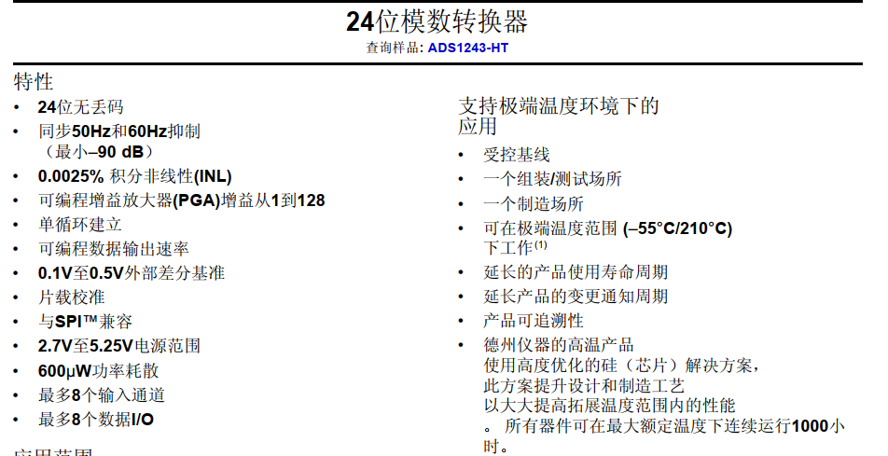其功耗仅0.6mV，相比于之前的AD770芯片8通道工作时的功耗，至少可降低约600倍。如果仔细找，还可以找到更满足我们使用要求的低功耗ADC芯片，可以使得ADC芯片的功耗至少几十上百倍的下降。

### 低功耗无线传输技术

常用的短距离无线传输技术：WIFI 、Bluetooth（BT）、Zigbee 、Z-wave、RFID、NFC、IrDA、UWB、LIFI（4G）（没有在前面列举的但是在下面表格中出现的无线传输方式多为远距离传输。例如2/3/4/5G通讯）

无线传输技术对比

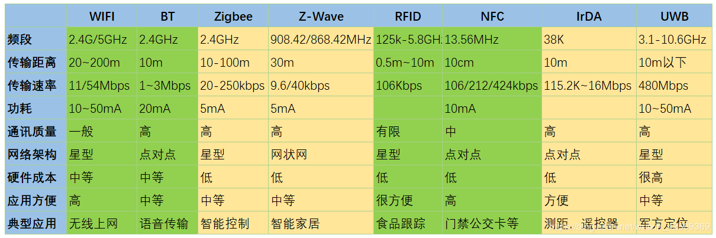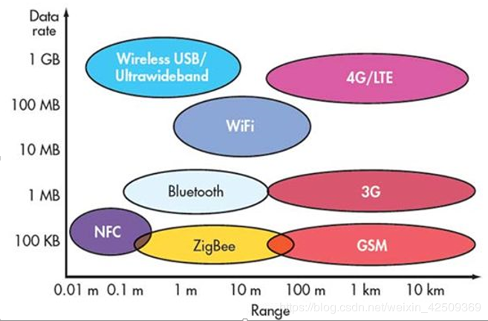

<https://blog.csdn.net/weixin_42509369/article/details/99676229>

总的来说，一般规律是高频传输距离短，传输速率高，耗电量大

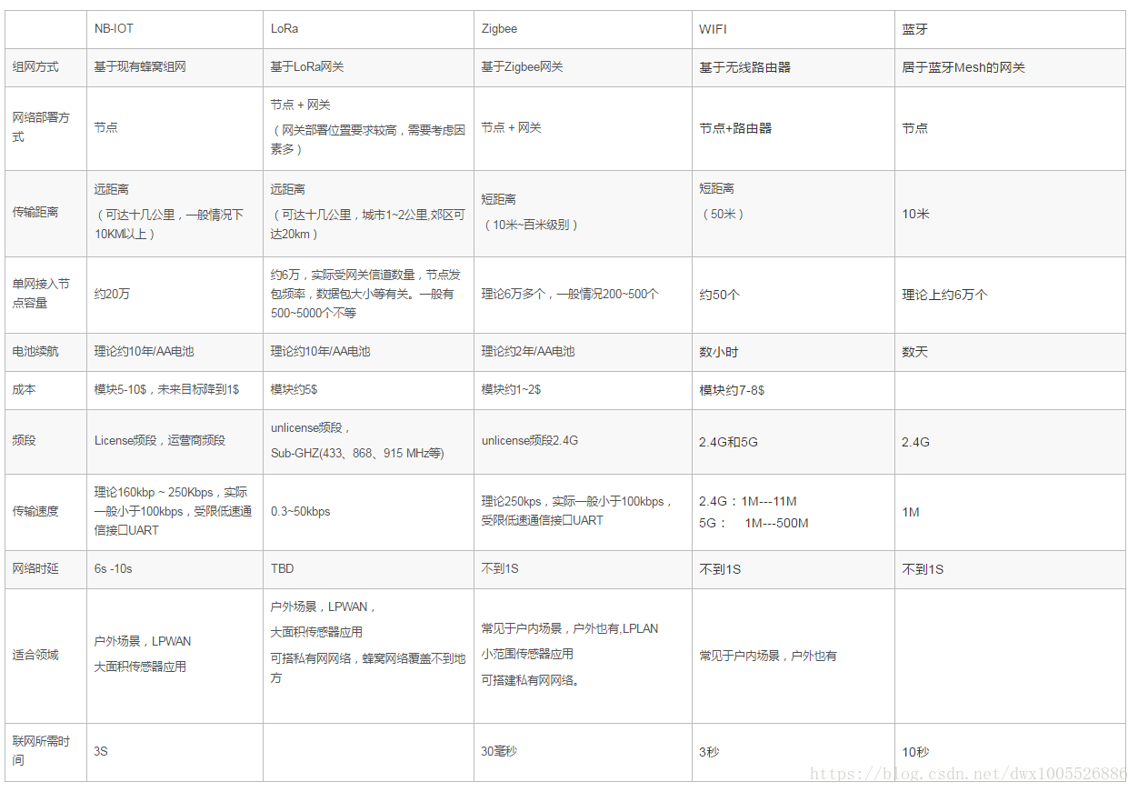<https://blog.csdn.net/dwx1005526886/article/details/81915191>

（所以5G手机要比4G更耗电）低频通讯技术传输距离远，传输速率低，耗电量少。

无线通信传输技术及其频率分配汇总：

<https://www.sohu.com/a/235885722_468626>

中国有自己的无线电通讯频率的分配标准，有些频段是可以使用的，有些即使是国际上有相应频段的技术标准，中国没有审批相应的频段，也是不可使用的，国内也不会有相应产品。

#### RFID技术

RFID工作频段与读写距离极相关：

125KHz：bai5-10厘米。专用的远距离读头配远距离卡，读写距离可达到1米左右。

13.56MHz：5-10厘米。专用的远距离读头配远距离卡，可达到1米左右。

433.92MHz：远的可达到10米。

915MHz：远的可达到25多米

2.4GHz：可达到200米

RFID可以分为无源，有源，半有源：

其作业电源完全由内部电池供给，与此同时也有部分电池的能量供给转换为电子标签与阅览器通讯所需的射频能量，通常支持远距离识别。电池、内存与天线一起构成有源电子标签，不同于被动射频的激活方式，在电池更换前一直通过设定频段外发信息。

被称为被动标签，在收到读卡器宣布的微波信号后，可以将部分微波能量转化为直流电供自己作业。当无源RFID标签靠近RFID读卡器时，无源RFID标签的天线将接收到的电磁波能量转化成电能，激活RFID标签中的芯片，并将RFID芯片中的数据发送出来。具有抗干扰能力，用户可自定义读写标准数据，在专门的应用系统效率更加快捷，识读距离可达10米以上。

但从RFID的应用（IC卡）可以看出，读写都需要外部设备（读写器）虽然零功耗，但不具备数据双向主动传输能力。

NFC技术：NFC设备也可以与一个无源的NFC标签之间进行通信，这个通信方式就和RFID是一样的。NFC技术是由RFID技术演变而来，除了通信协议，NFC标准还规定了数据交换格式。在NFC单一芯片上结合了感应式读卡器、感应式卡片和点对点的功能，能在短距离内与兼容设备进行识别和数据交换。

NFC与RFID的区别

(1)工作频段

NFC可以理解为RFID技术的一个子集，使用的是13.56MHz频段，而RFID还包括其他频段。

RFID的工作频段有很多，低频段有125KHz，高频段有13.56MHz，超高频段有433.92MHz、915MHz，还有微波频段的2.45GHz等。

(2)通信距离

NFC被称为近场通信，通信距离确实非常近，不超过0.1m。

RFID种类很多，可识别距离也不一样。像RFID门禁卡，识别距离和NFC差不多。但对于ETC这种应用场景，就要求识别距离比较长。长距离RFID的识别距离可达几十米甚至上百米。

(3)应用场景

RFID无论主动还是被动，主要工作还是用于对物体的识别，物流、运输、仓储都广泛使用了RFID技术来跟踪货物。

NFC芯片的集成度更高，包括了读卡器与标签于一体。另外NFC的双向通信能力得到了加强。也就是说，NFC不仅可以当做标签来做识别，还可以作为一种双向通信方式用于数据交换。目前NFC最常用于支付领域。

总结：从上面的对比可以看出，RFID只能单向通讯，NFC虽然可以双向通信，但是传输距离在0.1m内（从手机nfc功能使用中就可以感受到）。所以RFID和NFC并不适合活塞测温应用。其它的低功耗双向射频技术尚未有很好的应用，多在实验室阶段。

#### Bluetooth（蓝牙）技术

蓝牙技术有多个版本更迭，1.1~5不同版本基础参数可以看博客，不一一列举了：

<https://www.cnblogs.com/yidianyidi/p/8136247.html>

**重点关注bluetooth5（最新版本）**

bluetooth5标准并非简单沿袭之前蓝牙4.0，4.1，4.2的方式，而是一次巨大的革新，是蓝牙技术的一个新阶段。bluetooth5较前代的功耗降低很多，速率也提升了2倍，但是bluetooth5标准发布也才3年多的时间，技术积累较少，开发难度会大（市场上许多蓝牙耳机依然是采用4.1.，4.2的标准，猜测可能是bluetooth5技术开发不完善）

**几款bluetooth5芯片的功耗：**

**SimpleLink CC2642R 2.4GHz 蓝牙低能耗无线 MCU：**

有源模式 TX (0dBm)：7.3mA

有源模式 TX (5dBm)：9.6mA

有源模式 MCU 48MHz (CoreMark)：3.4mA (71µA/MHz)

传感器控制器，低功耗模式，2MHz，运行无限循环电流：30.8µA

传感器控制器，有源模式，24MHz，运行无限循环电流：808µA

待机电流：0.94µA（RTC 运行，80KB RAM 和 CPU 保持）

关断电流：150nA（发生外部事件时唤醒）

**CC2650 SimpleLink 多标准 2.4 GHz 超低功耗无线 MCU：**

有源模式 RX：5.9mA

有源模式 TX (0dBm)：6.1mA

有源模式 TX (+5dBm)：9.1mA

有源模式 MCU：61µA/MHz

有源模式 MCU：48.5 CoreMark/mA

有源模式传感器控制器：8.2μA/MHz

待机电流：1μA（RTC 运行，RAM/CPU 保持）

关断电流：100nA（发生外部事件时唤醒）

对比ESP8266典型80mA的电流，发送接收时功耗可以降低约10倍。ESP8266待机电流也有20~30mA左右，普通待机功耗也可以降低约5~10倍。

传输带宽：一般无线传.输技术的实际速率和协议标准中的理论速率有较大的差别，其中.蓝牙规范限制每个连接间隔的数据包数量，数据包之间的帧间间隔（IFS）延迟（150 us），即使没有可用于传输的数据，也需要从设备发送空数据包，数据包开销（并非数据包中的所有字节都用于有效负载）等多方面的原因。查资料知，bluetooth5的传输速率约1.4Mpbs。也就是不到200kB/s·。这与802.11（WiFi）可达约1~2MB/s的传输速率差距很大了。但是bluetooth5已经可以满足3-4个通道以10000sps/32bit温度数据采集回传了。

#### Zigbee

2000年12月IEEE成立了IEEE 802.15.4工作组，致力于定义一种适于固定、便携或移动设备使用的极低复杂度、成本和功耗的低速率无线连接技术——ZigBee技术。ZigBee技术的命名主要来自于人们对蜜蜂采蜜过程的观察，蜜蜂在采蜜过程中，其舞蹈轨迹像跳着“Z”的形状，由于蜜蜂自身体积小，所需要的能量小，又能传送所采集的花粉，因此，人们用ZigBee技术来代表具有成本低、体积小、能量消耗小和传输速率低的无线通信技术，中文译名通常称为“紫蜂”技术。ZigBee是介于无线标识技术和蓝牙之间的一种技术，主要用于近距离无线连接。它有自己的无线电标准，在数千个微小的传感器之间互相协调实现通信。这些传感器只需要很少的能量，以接力的方式通过无线电波将数据从一个传感器传到另一个传感器，所以它们之间的通信效率非常高。

**下面是几个典型的zigbee芯片**

**CC2652P（TI）：**

Active-Mode RX: 6.9 mA

Active-Mode TX 0 dBm: 7.3 mA

Active-Mode TX 5 dBm: 9.6 mA

Active-Mode TX at +10 dBm: 22 mA

Active-Mode TX at +20 dBm: 85 mA

Active-Mode MCU 48 MHz (CoreMark):3.4 mA (71 µA/MHz)

Sensor Controller, Low Power-Mode, 2 MHz, running infinite loop: 30.1 µA

Sensor Controller, Active-Mode, 24 MHz, running infinite loop: 808 µA

Standby: 0.94 µA (RTC on, 80KB RAM and CPU retention)

Shutdown: 150 nA (wakeup on external events)

传输带宽：实际约20~30kps也就是3kB/s左右。

可以看到bluetooth5和Zigbee的功耗单从芯片看已经差不多了。近些年因为物联网发展迅速，和蓝牙连接终端的市场庞大，所以蓝牙协议标准发展迅速，所以技术标准比Zigbee要先进一些。从传输速率上来说，bluetooth5带宽更大更适合活塞测温的应用。

**推荐一篇博客BLE Zigbee Wifi低功耗芯片选型策略**

<https://blog.csdn.net/weixin_42583147/article/details/86487083>

上面的bluetooth5 ，Zigbee和低功耗ADC芯片都只是典型芯片的举例，基本可以达到活塞测温场景的使用要求。可以使得功耗至少比原来WiFi方案降低10~50倍。但是通讯带宽相应会大幅减小。应该按需割舍，相互平衡。

### Enocean

低于1GHz的无线传输技术，虽然理论上功耗可能更低，但是低于1GHz的传输频率，往往可以获得更远的传输距离，芯片会增加信号强度以获得更远的传输距离。其传输距离成为更占优势的参数，而其低功耗产品的功耗反而略大于bluetooth5。毕竟低功耗无线通讯是刚需，还是有一个很好的技术标准：Enocean。

EnOcean是一种致力于将微能量转换器与超低功耗电子设备和可靠的无线通信结合在一起的无线技术。已经有50多家公司已经创建了大约200种符合EnOcean的产品。它符合国际标准ISO/IEC14543-3-10。EnOcean无线电标准采用315MHz、868MHz、902MHz（在中国大陆主要是868MHz）的民用开放频段，无需另行申请，同时避开了拥挤的2.4GHz可能造成的干扰。EnOcean标准并未采用在实际应用中很少使用的无线自组网技术。而是采用是最简单易行的星形拓扑结构。在实际应用中可以用一个中心节点接收到很多个无线传感器和开关发送的信号并进行集中处理。同时，每一个EnOcean模块都带有唯一的32位ID，以便于各个不同厂商生产的EnOcean设备统一读取和管理应用。但是EnOcean产品绝大部分供能方式还是相对容易获得的太阳能。而且应用和bluetooth5，zigbee相比要少的多。但是其理念是利用各种获得的能源来供电，这点的优势是不可比拟的。

## 自发电技术：

任何无线遥测技术，如果能找到合适的自发电的方法，就可以极大延长使用时间，ADC精度，转换速率，无线传输芯片的传输带宽，信号强度对于功耗方面的限制都可以极大缩小。自发电技术因该可靠，装置简单，体积小，性能好。

**机械能转化：**

这个方向中国科学院外籍院士王中林一直在进行研究，是这个方向的领军人物。主要就是振动能量采集。振动能量采集器又可分为压电式、电磁式和静电式。

### 压电式

压电式俘能的基本原理为压电材料的正压电效应，机械振动使得压电材料内部产生应力，发生正压电效应产生电荷，输出电能。其中，压电式发电装置具有能量密度大、无电磁干扰、易于加工，便于实现小型化和集成化等诸多优点。

**压电能量回收技术：**

压电能量回收是一个研究热点，然而，找了很久也找不到脱离实验室的产品。有许多研究课题致力于低频振动，稳定电流的压电能量收集器。压电能量收集器，有普通的结构和微纳结构，普通结构的代表有压电陶瓷（pzt）不仅压电性能好，而且价格低。但根据基础的压电原理，压电电压很大但电流很小且不连续，，并且以脉冲式输出，能量转化效率并不高。实验室中，据说低频20~30Hz发电功率可达80mW/cm3但是没找到相应的论文中的数据。不过查了相关的一些资料，但目前仅有一些简单的应用，如压电开关，没有用它作为能量来源的产品。究其原因，还是使用条件苛刻，产生的电能不能被有效收集。上文说的能量密度应该是产生的能量密度，但最终能搜集使用的能量密度低，一般在uW/cm^3的量级（达不到我们的使用要求）。自己的调研能力也有限，找了很久没有找到合适的资料，自己也一知半解，调研难度有点大，如果老师对压电能量回收技术有兴趣，觉得可以以此为题再专门做调研。

### 压电纳米发电机PENG

压电纳米发电机于2007年被首次制备，制备机理是基于氧化锌的压电和半导体双重特性的耦合。PENG使纳米器件能够在环境中收集机械能并将其转换为电能，从而实现自供电，但其能量转换效率仅为17~30%左右。

### 摩擦纳米发电机TENG

摩擦纳米发电机于2012年被发明（王中林团队成果），它是基于摩擦电效应与静电效应之间的耦合机制。其主要特点是输出电压大，但是输出电流特别小，并且输出为脉冲波形。TENG能够高效地收集周围环境中的机械能，其能量转换效率约为50-80%正是由于TENG比PENG拥有更高的能量转换效率，使得TENG不断地被研究发展。

目前，为了显著提高摩擦纳米发电机的输出效率，国内外许多高校或研究所的学者们提出各种各样的发电机模型，甚至有人提出将其它类型的发电机与摩擦纳米发电机进行复合。较为常见的是，将热释电发电、电磁感应发电、压电发电与摩擦纳米发电机复合在一起，从而能够收集更多的机械能，提高整体的发电效率。但是目前最主要的复合方式是将摩擦纳米发电与压电发电进行复合。这种复合方式较为简单，只需要将压电材料、摩擦材料以及金属电极材料组合在一起就能够制作完成。复合式纳米发电机相较于一般的单纳米发电机具有更高的输出功率，可以更加高效地为一些小型电子器件供电。

关于纳米发电机，借助了微纳加工（微机电MEMS），我现有知识不能深入其原理，但是我的理解纳米发电机也是把振动产生的压力转化为电信号。其研究目标就是就是用于微电子或微机电系统的自供电，但是目前依然是处于实验室研究阶段，没有成熟的产品。但个人觉得微型压电振动能量收集器的输出功率低，输出电压难以达到应用要求。输出功率仅可供极低功耗的芯片使用，其方法依然不成熟。难以应用到我们的项目中。

### 电磁式。

电磁式俘能的基本原理为电磁感应定律，穿过闭合导线的磁通量发生变化时，在导线中产生感应电流，从而输出电能。（其实微波炉也是运用电磁能）这一领域范畴主要包括两种，一，收集自然界中的无线电能量，如TV，电信信号，WiFi等。其原理主要是通过天线接收到信号，但不对信号进行调制解调，而是通过变换电路将其转换为能量。二，切割磁感线。

第一种产品其实是无线充电，会在无线充电模块做单独介绍。

第二种产品其实就是就是切割磁感线进行能量收集。基于电磁原理的发电方案赵凯宾博士曾经提到过其它活塞测温方案里的装置，但那个电磁发电装置复杂，体积大，设计安装困难。所以，其主要创新在结构设计上，原理肯定是可行的，但是效果就要看怎么创新性的设计结构了。我觉得可以参考一下美国的一个众筹产品Ampy的创新设计，把所有元件安置在活塞上，利用活塞的往复运动来产生电能。对比压电能量搜集器 电磁发电装置有以下特点：

1) 电磁发电装置的输出电压相对较低，但电流比压电发电装置大;

2) 电磁发电装置的尺寸一般较大，若结构尺寸减小，其输出功率将会急剧下降;

3) 与压电发电装置相比，电磁发电装置在高频区域的发电效果更好，因此特别适合在高频振动环境中发电;（所以在活塞中应用最好也要有升频措施）

4) 电磁发电装置大多数部件是非接触的，装置的阻尼相对较低。

电磁式微型电磁振动发电装置的实验研究目前大多局限于实验室中，真正应用于生产实际的并不多;

### 静电式

静电式俘能方法的原理为机械振动使得电容两极板发生相对运动，从而电容值改变，根据公式Q=CV，若通过外接电源保持电压不变，则电容两极板上的电荷量将发生变化，收集这些电荷即输出电能。

这个方向的热度明显低于压电式和电磁式，上面两种方案调研结果已经很不理想了，但是依然有很多人在做，类推一下，静电式做的人很少，也许有更为致命的缺陷。就没有深入调研。

对于自发电的调研总结：这个方向是当下研究的热门方向，许多领域有许多实实在在的需求。但是投入大量研究，目前仍然没有一种能广泛应用。相关研究理论比较难，我的调研结果不够全面和深入，只是肤浅的认识，如果老师真的对这个方向感兴趣，可以专门再进行调研，或许可以找到一种，符合我们应用场景而且性能满足的方案（我们的应用场景其实和日常穿戴设备有些类似，但比穿戴设备的运动强度大的多，而且运动的形式相对固定。可能会有一些不满足穿戴设备要求的方案，并没有得到很好的研究，但可以满足我们的需求。）

## 无线供电技术

主要有四种基本物理形式，热门研究方向是电动汽车的无线充电（其充电功率大，设备大没有找到小型化微型化的设备的研究），其它领域的进展多在应用产品层面。对无线充电技术各个国家有不同的标准管控。符合标准的产品才能上市。可以先简单看一下我的调研内容，还有一篇硕士论文，*《最优谐振点控制的闭环无线供电系统设计_李维强》*前面的综述和我的调研结果基本相似，但其具体研究内容与我们需求差异较大。

### 无线充电的四种不同的原理

1.电磁感应式充电很多无线充电的手机都是这个原理，不过位置必须对的比较齐才能高效率充电。充电距离比较近。

2.磁场共振充电，原理与声音的共振原理相同。排列在磁场中的相同振动频率的线圈，可以交换彼此的能量。距离可以十几厘米到几十厘米到几米。但主要发展方向是大功率，远距离，如电动汽车的无线充电。

3.电场耦合式无线充电，不使用线圈进行电磁感应，而是直接通过充电座和待充电电器之间形成的电容中的高频电场，即利用通过沿垂直方向耦合两组非对称偶极子而产生的感应电场来传输电力，这种充电方式具有成本低，对准要求低的优点。不过实际产品不多。

4.无线电波方式，类似于早期使用的矿石收音机，发射端发出微波，通过墙壁反射的无线电波能量通过接收端转化为电流，充电效率率太低。

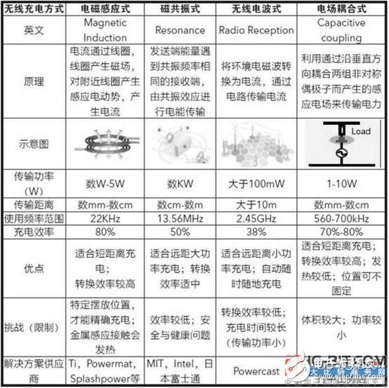

### 无线充电标准：

有Qi标准、PMA标准、A4WP标准

Qi标准：Qi标准是全球首个推动无线充电技术的标准化组织——无线充电联盟(WPC，2008年成立)推出的无线充电标准，其采用了目前最为主流的电磁感应技术，具备兼容性以及通用性两大特点。只要是拥有Qi标识的产品，都可以用Qi无线充电器充电。目前手机，蓝牙耳机的无线充电功能都是基于Qi标准的。

PMA标准：PMA联盟致力于为符合IEEE协会标准的手机和电子设备，打造无线供电标准，在无线充电领域中具有领导地位。PMA也是采用电磁感应原理实现无线充电。

A4WP：Alliance for Wireless Power标准，2012年推出，目标是为包括便携式电子产品和电动汽车等在内的电子产品无线充电设备设立技术标准和行业对话机制。A4WP采用电磁共振原理来实现无线充电。

### 无线供电产品：

无线电波方式：最有名的要属被kickstarter(专为具有创意方案的企业筹资的众筹网站平台)终止的IFind项目。号称是全球首款不用电池的蓝牙防丢器。不用电池的原因是采用“电磁能量采集”(E-M Energy Harvesting)。但是经过了解发现，其实验环境是在10dBm （即 100mw/m^2 )的WiFi信号强度下，这个强度是很多区域所规定的室内 Wi-Fi 路由器天线发射场强最大极限，也就是说产品要紧挨着一个很大发射功率的路由器天线。离开天线一点距离就马上成了只有负值的场强了。在一般家中 -40dBm （即 0.01uw/m^2）或更小倒是常见的情况，而这样的 Wi-Fi 信号强度根本无法被有效地收集。-40dBm和10dBm换算成单位W相差的是10000倍。所以在平时基本不会遇到这么大功率的环境。也就能很好的理解为什么这个看起来不错的项目被下架了。

上一产品是在现有WiFi路由器设备的基础上开发的产品，还有其它的单独的无线供电的解决方案：

**ossia 公司的cota技术**

其支持在1米范围内安全提供1W的电力，使用距离在9米左右。没有资料说明是用哪种原理实现的，但是综合分析，猜测是基于无线电波方式，但其定向发射性能一定做的特别好，由于是公司的研究，相关技术细节完全找不到。开始时美国联邦通信委员会仅批准允许Ossia在全国范围内售卖，对象限于商业和工业范围，家用除外。所以现在没有普及相关的产品到民用（如手机无线充电）。但网上有消息说Ossia获得了FCC对无线充电技术的批准，相关技术会在2020年进入民用领域。

除此之外，Powercast公司和Energous 公司也是研究远距离无线充电技术的公司。他们的发展目标就是把接收设备置于各种小型电子设备（如手机），通过发射器发送电力，接收器接收电力，在一定范围内实现远距离无线充电。在互联网，工业，生活有许多应用场景。

总的来说，对应于我们的实际需求，无线电波方式是最优的选择，性能完全可以满足我们的需求。但是目前没有标准，没有成熟的产品，但是相关的标准，相对成熟而非炒作的产品最近几年应该会出现。

## 无源传感器

### **RF谐振器**

RF谐振器和贴片天线谐振器的谐振频率非常高，受液体或金属环境影响较小，而且能传输较远的距离，但是需要特殊的天线设计，并对检测电路的要求比较高，而且超高频波段在应用在生物体时会对生物体产生不良的影响

### LC无源无线传感器

LC无源无线传感器使用完全无源的传感器件来改变LC的谐振频率，通过外部设备提取出包含传感器测量信息的谐振频率，通过分析谐振频率得到测量的结果。LC无源无线节点结构简单，但是需借助外部设备，且测量距离非常小。髙温环境下，电路无法正常工作，而某些无源无线LC传感器仍能胜任。LC无源无线传感器一般是由平面螺旋电感与电容式传感器构成，原理和结构都简单，两者可以借助于微加工手段集成在一起，尺寸可以做到很小，成本低廉，应用范围很广，但是需要辅助检测设备，且读出距离近(毫米的量级)，有研究称在主次线圈间增加中继线圈，通过强磁耦合的方式增加读出距离；

### 电磁波反射式传感器

电磁波反射式传感器通过电路将传感器参数转换为基带信号，再用该基带信号实现背散射调制使得接收端的反射阻抗发生变化，再通过解调将基带信号恢复，从中分析提取出测量结果。德国 Freiburg大学的电子仪器实验室制作的基于电磁波反射原理的温度传感器，形状为圆柱形，介质材料为锆钛酸盐，在介质材料上没有任何导电金属，只是依靠电磁波在不同介电常数的材料表面发生反射引起介质谐振器内部谐振，实现测温的功能该传感器的中心频率为237GHz，最大测量距离为1.06m，实现最高700℃的温度测量。

### 声表面波传感器SAW

声表面波泛指沿表面或界面传播的各种模式的波。能量集中在厚度不超过1个波长的表层。SAW无线传感系统中，声表面波特性的传感器由压电基片、叉指换能器和反射栅三个重要部件组成。温度采集器发射机通过天线发送脉冲射频信号，该射频信号作为传感器的激励信号。传感器天线接收该射频信号后，通过叉指换能器，在压电感应器的表面激发出声表面波。声表面波的频率由于受传感器本身温度的变化而变化，基于频率受温度变化而变化的机制，使得温度数据测量得以实现。叉指换能器再将表面波的频率振荡转化成射频信号，此射频信号由温度读取器的天线接收后进行处理。

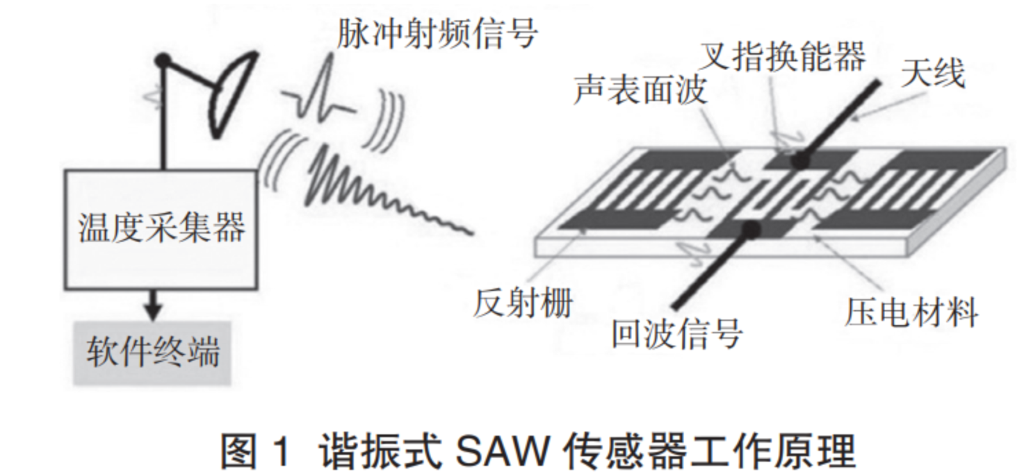

电子科技大学电子薄膜与集成器件国家重点实验室在Pt涂覆的Si衬底上溅射c轴取向的AN膜，并通过剥离光刻工艺制作了具有Pt/AIN/Pt/Si结构的声表面波温度传感器。该温度传感器的中心频率为4566MHz，最高工作温度为500℃。

在高温应用方面，目前比较成熟的产品是由美国 Maine大学研制的型号为EVHT-100的声表面波温度传感器，该传感器的压电晶体材料为硅酸镓镧晶体（LGS），测温量程为150~900°C，使用寿命大于500小时，具有无线传输和传感器阵列测试的功能。通过频分多址的方式，给每一个传感器分配独立的频段，实现同时读取多个传感器信号的功能。谐振式SAW传感器工作原理。

无源传感器本身就可以把被测信号转化为频率信号进行无线传输，所以要想给活塞壁面测温，整个装置是完全在活塞壁面上的，不过其制作方法是基于微机电系统（MEMS），是可以做到小型的芯片大小的。原本其传输距离就是毫米级（声表面波传感器可以达到厘米级甚至几米的距离，不同制作方法差别极大），由于活塞工作的密闭性，个人不认为能收集到稳定的测量信号。本身对MEMS系统的特点特性不了解，对各种传感器的实现方法和特征参数很难有一个清晰的认识，如果想要继续调研，声表面波传温度感器是一个相对不错的方向。

## 总结：

对于有较高功耗的产品（如我们现在ESP8266+AD7770的方案），推荐采用无线充电方案，其中无线电波方式的特点最符合我们的需求。

如果想要低功耗，可以采用bluetooth5，zigbee无线通讯技术。

如果追求无源无线，可以采用自供电+ EnOcean芯片的方案，但是其技术难度相较于前两种要大。

## 参考资料：

*自供电复合式柔性纳米发电机的研究与设计_魏国武*

*最优谐振点控制的闭环无线供电系统设计_李维强*

*基于无线电波的小功率充电器设计_赵帅*

*无源无线多参数微型传感器系统研发_唐丹*

*声表面波传感技术及其在电力测温中的应用_蒋洁青*

*声表面波传感器的原理及应用综述_潘小山*